Opowiedz mamie i tacie co dzieje się na obrazku. Pokoloruj obrazek według własnego pomysłu. 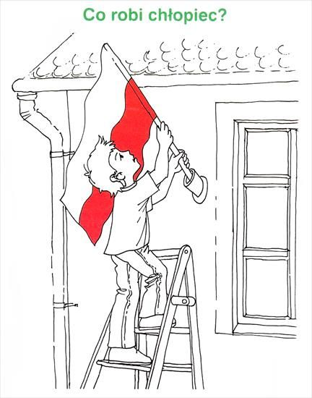

Naucz się na pamięć.
